**Experiencia**

Experiencia: Promotor de ventas, logística de rutas.

Experiencia: Reclutamiento y Selección.

Experiencia: Logística en eventos de la Red Universitaria

Experiencia: Compras y logística Nacional.

Experiencia: Compras y logística nacional.

Experiencia Laboral

**Promotor/ Higeya.**

**Actividades:** Trato con proveedores, logística de rutas de reparto, expansión de rutas, inventarios en almacén, relación directa con Gerentes de sucursales.

**Recursos Humanos /Reclutamiento y Selección.**

**Actividades:** Reclutamiento y selección de personal de varios niveles, entrevistas en primera persona, evaluaciones de candidatos, actividades administrativas.

**Unidad de Protocolo /Rectoría de Universidad de Guadalajara CUCEA.**

**Actividades:** Protocolo y logística en eventos de la red universitaria, en

inmuebles como Auditorio Telmex, Teatro Diana, Estadio Jalisco, Paraninfo e instalaciones propias de la Universidad.

**Administración /Salud y Hogar.**

**Actividades:** Compras nacionales e internacionales del ramo medico e indirectos, órdenes de compra, stock de almacenes, facturación, pago a proveedores, búsqueda y alianza de nuevos proveedores, logística de compras y entregas nacionales, relaciones publicas con aseguradoras GNP, Seguros Monterrey, AXXA, MetLife.

**Administración /Soporte Industrial. (Actual)**

**Actividades:** Compras nacionales en el ramo industrial, órdenes de compra, pago a proveedores, negociaciones con proveedores, logística nacional, compras directas para IBM de México, Nike Factory, Oracle, trabajar bajo la certificación ISO 9001-2015.

Experiencia laboral en el área de promotoría de ventas, reclutamiento y selección, área de compras, actividades de almacén y logística nacional. Soy una persona con liderazgo, proactiva, responsable y gusto por el trabajo en equipo.

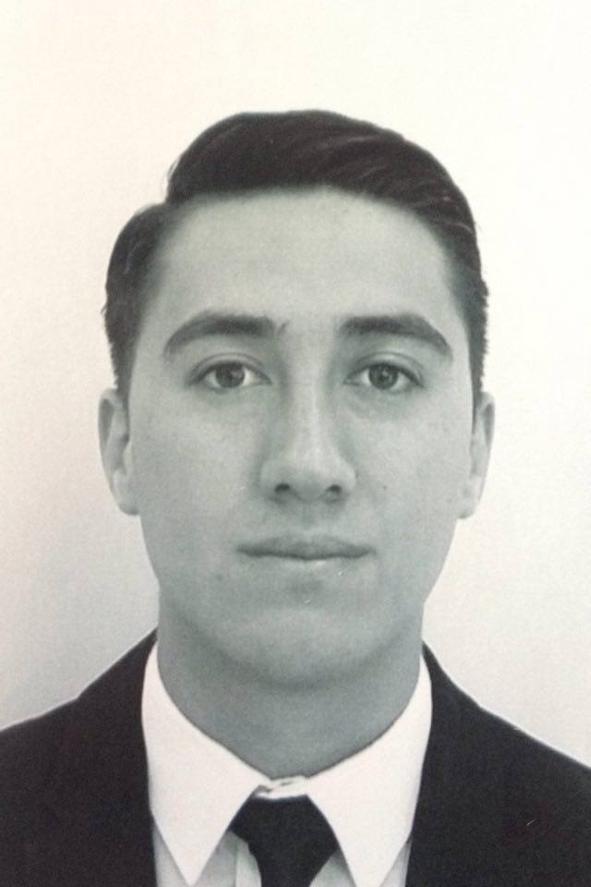

**Cualidades**

Proactivo.

Responsable.

Negociación.

Lic. NI Ricardo Josué Ramírez Ortega.

Fecha de Nacimiento: 11 de junio de 1993

Estado civil: Soltero

Domicilio: Jardines de la Nueva España 1528 Col. Jard. De Miraflores

**Cel.**: 3334595807 **Tel.**: 33354758 **Correo:** rjro159@hotmail.com

Formación académica

**2012-2016** Universidad de Guadalajara. Cucea.

Lic. Negocios Internacionales.

Idiomas

**Inglés:** Intermedio.

Informática

**Programa**. AdminPAQ, Bases de datos Intranet, Excel avanzado, Outlook, Programas Microsoft Office.

Otros datos

*Licencia de Chofer

*Disponibilidad de horario y viaje.